

Warszawa
2013-09-10
Wersja 1.0
PROJEKT: Modernizacja sposobu świadczenia usług przez wymiar sprawiedliwości
Dokumentacja Operacyjna, podręcznik użytkownika: Proces Zarządzania Zmianami
ZADANIE nr 9: Opracowanie i wdrożenie wybranych procesów zarządzania usługami IT wraz ze wspierającym systemem informatycznym

Zamawiający |  |  |  |  | Wykonawca
Skarb Państwa
Ministerstwo Sprawiedliwości
Al. Ujazdowskie 11
Warszawa 00-950
Nazwa projektu |  | Modernizacja sposobu świadczenia usług przez wymiar sprawiedliwości
Nazwa zadania |  | Zadanie nr 9: Opracowanie i wdrożenie wybranych procesów zarządzania usługami IT wraz ze wspierającym systemem informatycznym
METRYKA DOKUMENTU
Tytuł dokumentu |  | Dokumentacja Operacyjna, podręcznik użytkownika: Proces Zarządzania Zmianami
Data dokumentu |  | 20
Numer wersji
Opracował/a
Sprawdził/a |  |  |  | Data |  |  | Podpis
Zaakceptował/a |  |  |  | Data |  |  | Podpis
HISTORIA AKTUALIZACJI
Imię i Nazwisko | Data |  | Opis

Spis treści
1 Cel i przeznaczenie dokumentu 5
1.1 Kontekst 5
1.2 Cel powstania dokumentu 5
1.3 Przeznaczenie dokumentu 5
2 Kategorie i fazy zmian 6
2.1 Kategorie zmian 6
2.2 Fazy zmian 6
2.2.1 Przepływ faz dla zmiany normalnej 6
2.2.2 Przepływ faz dla zmiany pilnej 6
2.2.3 Przepływ faz dla zmiany o kategorii „Aktualizacja CMDB” 7
2.2.4 Przepływ faz dla zmiany o kategorii „Instalacja oprogramowania” 7
2.2.5 Przepływ faz dla zmiany o kategorii „Przeniesienie stanowiska” 7
2.2.6 Przepływ faz dla zmiany o kategorii „Wydanie sprzętu PC” 7
3.1 Wyszukiwanie zmian 7
3.2 Obsługa zmian niestandardowych 11
3.2.1 Przyjęcie zmiany niestandardowej 11
3.2.2 Obsługa zmiany normalnej 13
3.2.3 Obsługa zmiany pilnej 19
3.2.4 Rada zmian (CAB) 20
3.3 Obsługa zmian standardowych 21
3.3.1 Kategoria „Instalacja oprogramowania” 21
3.3.2 Kategoria „Przeniesienie stanowiska” 24
3.3.3 Kategoria „Wydanie sprzętu PC” 25
3.3.4 Kategoria „Aktualizacja CMDB” 25
3.4 Pozostałe sekcje i opcje zmiany 26
3.4.1 Załączniki 26
3.4.2 Przepływ zadań 27
3.4.3 Powiązane rekordy 28
3.4.4 Zadania 28
3.4.5 SLA 28
3.4.6 Dokumenty wycofania 29
3.4.7 Tworzenie własnych widoków 29
3.4.8 Modyfikacja widoków 31
3.4.9 Obsługa Biuletynu systemowego 33
3.4.10 Eksportowanie danych 34
4 Spis tabel i rysunków 35

Cel i przeznaczenie dokumentu

Kontekst
Dokument niniejszy pt. „Dokumentacja Operacyjna, podręcznik użytkownika: Proces Zarządzania Zmianami” jest częścią dokumentacji, która powstała w ramach projektu „Modernizacja sposobu świadczenia usług przez wymiar sprawiedliwości”.
Projekt prowadzony jest w ramach umowy nr … zawartej dn…. pomiędzy …(zwanego dalej Zamawiającym) a . (zwanego dalej Wykonawcą).

Cel powstania dokumentu
Dokument niniejszy stanowi podręcznik użytkownika procesu zarządzania zamianami w systemie HP Service Manager.

Przeznaczenie dokumentu
Dokument przeznaczony jest dla:
- Zespołu zarządzającego zmianami i osób obsługujących zmiany u Zmawiającego

Kategorie i fazy zmian
Zmiany ogólnie dzielą się na zmiany standardowe, wymagające zatwierdzenia na etapie wniosku o zmianę oraz na zmiany niestandardowe.

Kategorie zmian
Do zmian standardowych należą zmiany o kategoriach:
- Aktualizacja CMDB
- Instalacja oprogramowania
- Przeniesienie stanowiska
- Wydanie sprzętu PC
W ramach zmian niestandardowych wyróżniamy następujące kategorie zmiany:
- Normalna
- Pilna
- Niestandardowa – kategoria ta jest kategorią dla zmiany niestandardowej w fazie przyjęcia i nie posiada dalszych faz. Jeśli zmiana nie zostanie odrzucona czy wycofana, zarządzający zmianą powinien zmienić jej kategorię na „Normalna” lub „Pilna”

Fazy zmian
W ramach każdej kategorii zmiany wyróżniono fazy zmiany. Mogą one być takie same w różnych kategoriach, mogą się różnić w zależności od kategorii. Aktualne przepływy faz dla poszczególnych kategorii zmiany przedstawiają się następująco:

Przepływ faz dla zmiany normalnej
Pierwszą fazą dla zmiany normalnej jest faza „Przyjęcie”. W systemie zdefiniowano dla niej odrębną kategorię „Niestandardowa”, gdyż jest to wstępna faza dla zmiany normalnej i pilnej, i dopiero w trakcie tej fazy zarządzający zmianą decyduje czy jej kontynuacją będzie zmiana normalna czy pilna.
Kolejne fazy zmiany normalnej przedstawiają się następująco:
Analiza wykonalności
Zatwierdzenie
Planowanie
Budowa
Wdrożenie
Odbiór
Ocena
Rysunek 1 Przepływ faz zmiany normalnej

Przepływ faz dla zmiany pilnej
Po fazie „Przyjęcie” w zmianie pilnej występują kolejno fazy:
Analiza wykonalności
Zatwierdzenie
Budowa
Wdrożenie
Odbiór
Ocena
Rysunek 2 Przepływ faz zmiany pilnej

Przepływ faz dla zmiany o kategorii „Aktualizacja CMDB”
Realizacja
Zatwierdzenie
Definiowanie
Rysunek 3 Przepływ faz zmiany „Aktualizacja CMDB”

Przepływ faz dla zmiany o kategorii „Instalacja oprogramowania”
Odbiór
Realizacja
Zatwierdzenie
Rysunek 4 Przepływ faz zmiany „Instalacja oprogramowania”

Przepływ faz dla zmiany o kategorii „Przeniesienie stanowiska”
Odbiór
Realizacja
Zatwierdzenie
Rysunek 5 Przepływ faz zmiany „Przeniesienie stanowiska”

Przepływ faz dla zmiany o kategorii „Wydanie sprzętu PC”
Odbiór
Realizacja
Zatwierdzenie
Rysunek 6 Przepływ faz zmiany „Wydanie sprzętu PC”
Wyszukiwanie i obsługa zmian

Wyszukiwanie zmian
Zmiany mogą powstawać w dwojaki sposób:
- poprzez rejestrację zgłoszenia będącego wnioskiem o zmianę i jego eskalację do zmiany
- poprzez rejestrację nowej zmiany bez wcześniejszego zgłoszenia
Zmiany można wyszukiwać na dwa różne sposoby:
- poprzez skorzystanie z opcji w menu „Zmiany” -> „Wyszukaj zmiany” albo przez użycie równoważnej opcji „Szukaj”,
- poprzez skorzystanie z opcji menu „Zmiany” -> „Kolejka zmian” i wybieranie odpowiednich widoków lub wybranie kolejki „Zmiany” w głównym panelu ekranu po zalogowaniu i takie same wybieranie widoków (wybór z bocznego menu „Zmiany” -> „Kolejka zmian” otwiera w odrębnym oknie właśnie kolejkę „Zmiany”)
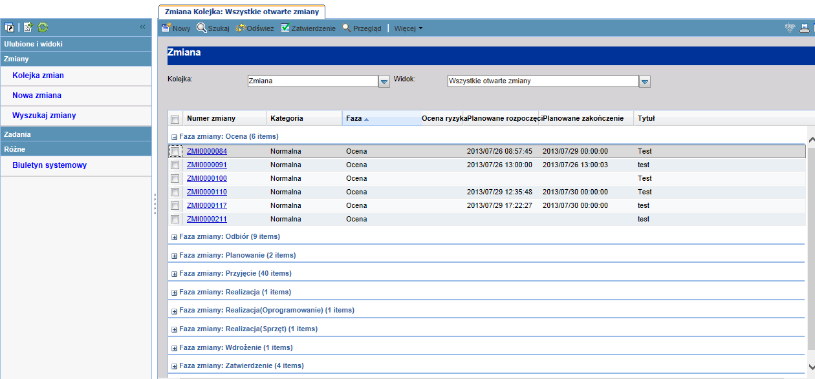
Rysunek 7 Opcje wyszukiwania zmian
Po wybraniu z menu „Zmiany” opcji „Wyszukaj zmiany” lub użyciu opcji „Szukaj” na głównym panelu ekranu otwiera się okno wyszukiwania zmian.
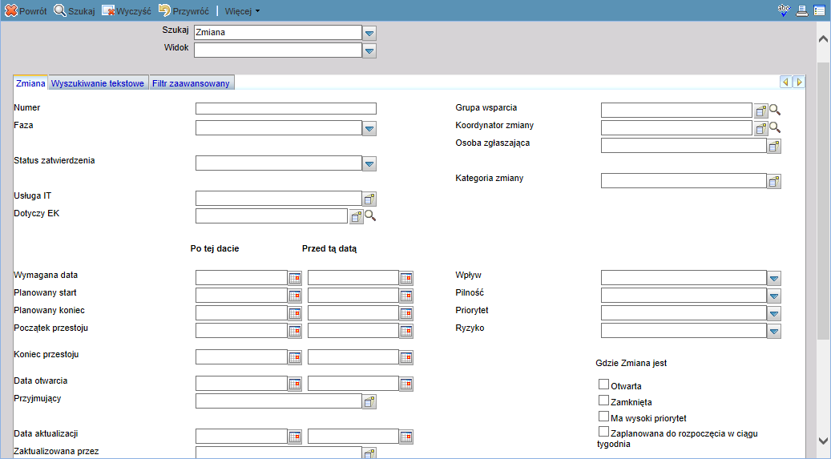
Rysunek 8 Okno wyszukiwania zmian
Okno to posiada trzy zakładki:
- Zmiana - służącą do określania kryteriów wyszukiwania dotyczących wybranych pól zmiany,
- Wyszukiwanie tekstowe – system będzie wyszukiwał wpisanych tam słów lub fraz w treści opisów zmiany (także opisów zamknięcia faz zmiany),
- Filtr zaawansowany – umożliwiającą nakładanie dodatkowych kryteriów wyszukiwania.
W pola formatki w podstawowej zakładce „Zmiana” wyszukiwania można wprowadzić:
- Wartości dla poszczególnych pól,
- początkowy fragment tekstu do wyszukiwania, np. w polu „Koordynator zmiany”: pierwsze litery nazwy koordynatora
- tekst do wyszukiwania z użyciem znaków specjalnych, np. w polu „Numer”: *120
- wybraną pozycję z rozwijanej listy np. w polu „Faza”: „Przyjęcie”
- wybraną pozycję ze słownika, np. w polu „Grupa wsparcia”, po naciśnięciu przycisku znajdującego się po prawej stronie można wybrać grupę wsparcia z rozwijalnej listy.
Jeżeli żadne z pól wyszukiwania nie zostanie wypełnione i zostanie wybrana opcja „Szukaj" system wyświetli wszystkie rekordy w paczkach po 20, 50 lub 100 rekordów.
Zakładka „Wyszukiwanie tekstowe” (Rysunek 9) umożliwia wyszukiwanie zmian przy użyciu słów kluczowych zawartych w polach opisowych zmian.
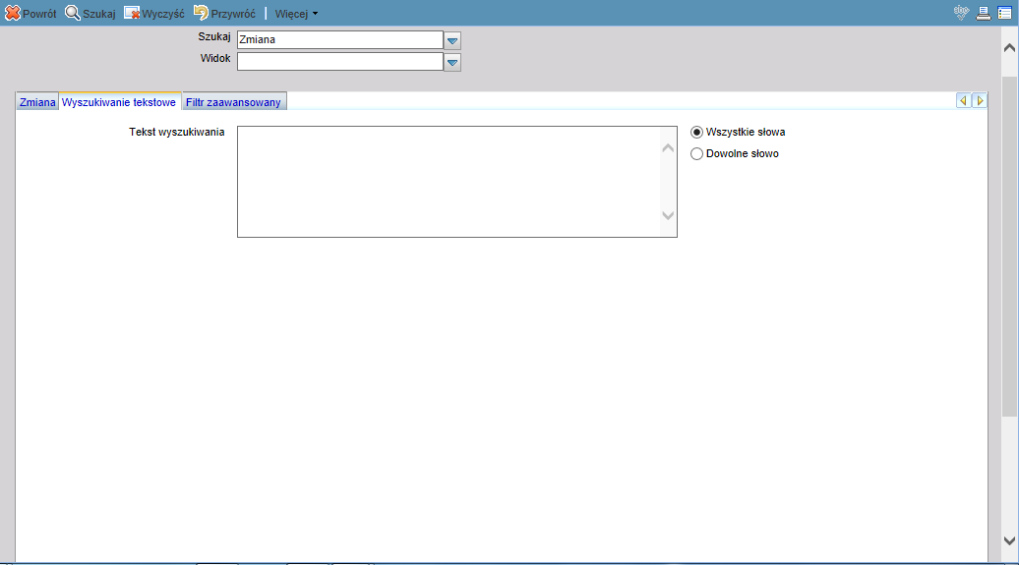
Rysunek 9 Okno wyszukiwania Zmian – zakładka „Wyszukiwanie tekstowe”
W pole Opis/Rozwiązanie należy wpisać jedno lub więcej słów, według których realizowane będzie wyszukiwanie (bez użycia znaków specjalnych). Opcje „Wszystkie słowa” i „Dowolne słowa” określają szczegółowo sposób wyszukiwania.
System wyszukuje rekordy, które zawierają szukane słowa w polach opisowych: Po podaniu kilku warunków w różnych polach, system łączy je spójnikiem „I”, czyli wyszukuje obiekty spełniające wszystkie podane kryteria..
Zakładka „Filtr zaawansowany” (Rysunek 10) umożliwia tworzenie/definiowanie warunków wyszukiwania wraz z określeniem dodatkowych kryteriów, budując złożone zapytania i korzystając ze spójników „I” (AND) oraz „LUB” (OR)..
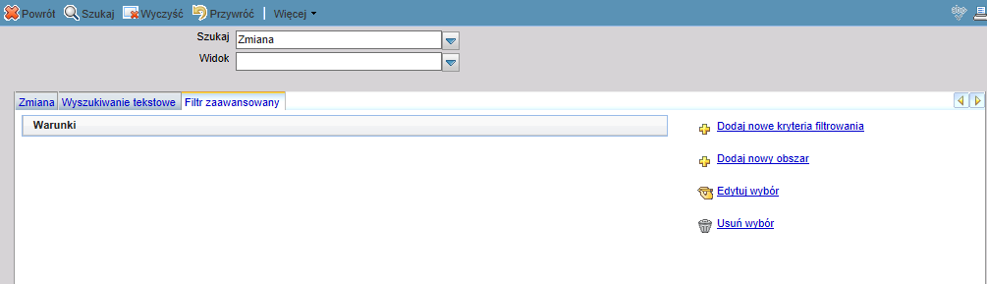
Rysunek 10 Okno wyszukiwania Zmian – zakładka „Filtr zaawansowany”
Użycie opcji „Dodaj nowe kryteria filtrowania” uruchamia kreator, ułatwiający wybór pól i szukanych wartości.
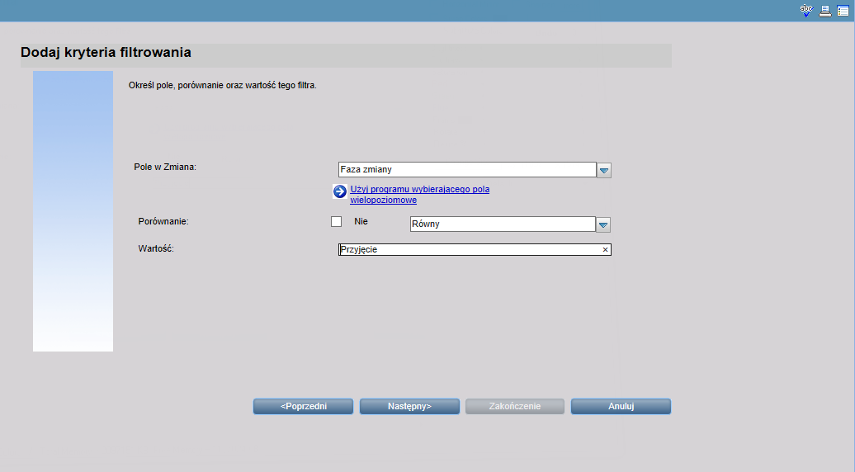
Rysunek 11 Filtr zaawansowany – dodawanie kryteriów filtrowania
Naciśnięcie przycisku „Następny” spowoduje dodanie zdefiniowanego filtru do kryteriów wyszukiwania.
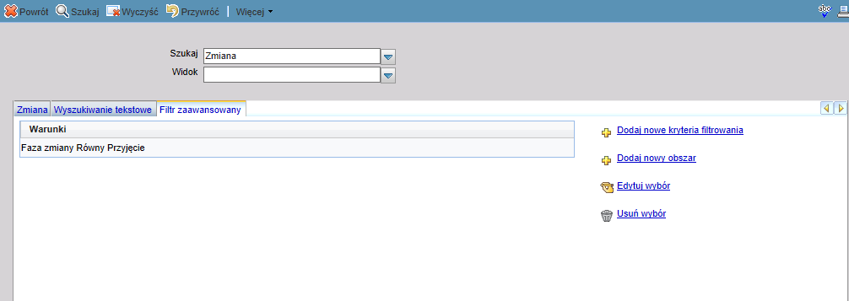
Rysunek 12 Zdefiniowany filtr zaawansowany
Użycie opcji „Szukaj” spowoduje wyświetlenie listy zmian zgodnej z zadanymi warunkami oraz formularza pierwszej z nich.
Filtr służy do jednorazowego wyszukania listy zmian i po wyszukaniu – jeśli została znaleziona choć jedna zmiana – filtr znika z zakładki.

Obsługa zmian niestandardowych

Przyjęcie zmiany niestandardowej
Zmiany niestandardowe tworzone są przez Service Desk ze zgłoszeń o kategorii zgłoszenia „Wniosek o zmianę” i podkategorii zgłoszenia „Zmiana niestandardowa”, mogą też być tworzone przez zarządzającego zmianą z pominięciem zgłoszenia.
Pierwsza faza zmiany niestandardowej „Przyjęcie” występuje tylko w kategorii „Niestandardowa” i jest to jedyna faza tej kategorii. W celu odszukania takich zmian należy użyć opcji menu „Zmiany” -> „Wyszukaj”, a formatce wyszukiwania wybrać kategorię „Niestandardowa” oraz zaznaczyć checkbox „Otwarta”.
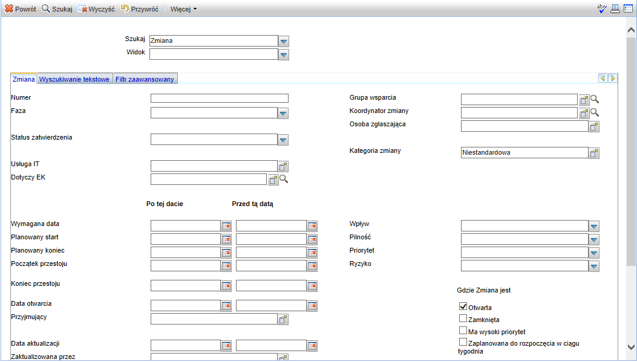
Rysunek 13 Wyszukiwanie zmian niestandardowych w fazie „Przyjęcie”
Po użyciu opcji „Szukaj” na ekranie wyświetli się lista zmian niestandardowych w fazie „Przyjęcie” w górnej części ekranu wraz ze szczegółami pierwszej ze zmian z listy w dolnej części ekranu.
Po powołaniu koordynatora zmiany przez zarządzającego zmianą lub przez dyrektora CAB/ECAB i wpisaniu go do odpowiedniego pola formularza zmiany, koordynator decyduje czy zmieni kategorię zmiany na zmianę normalną czy na zmianę pilną. Widok listy zmian niestandardowych w fazie „Przyjęcie” oraz formularza zmiany z przypisanym koordynatorem zmiany pokazano na poniższym rysunku.

`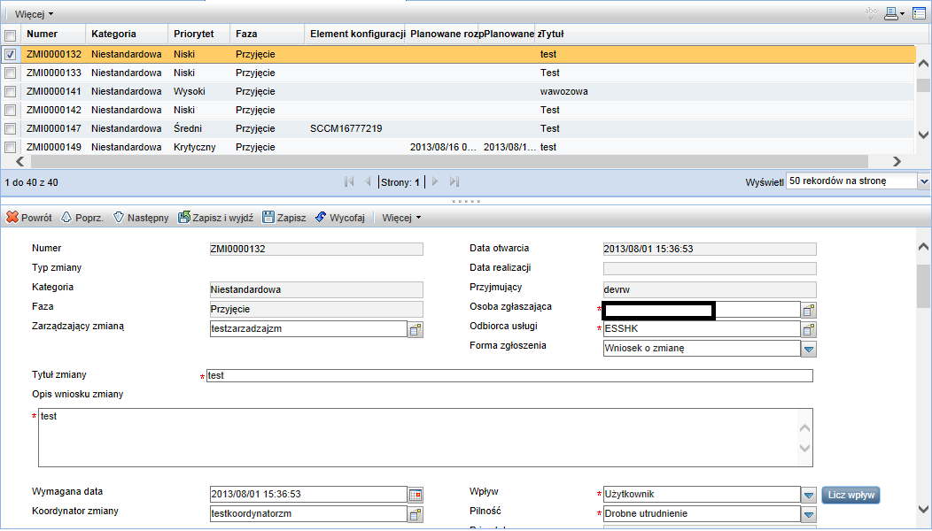
Rysunek 14 Wyszukiwanie zmian niestandardowych w fazie „Przyjęcie”

Obsługa zmiany normalnej
Koordynator weryfikuje i uzupełnia wymagane pola formularza zmiany, po czym z menu kontekstowego wybiera opcję „Więcej” -> „Zmień kategorię”.
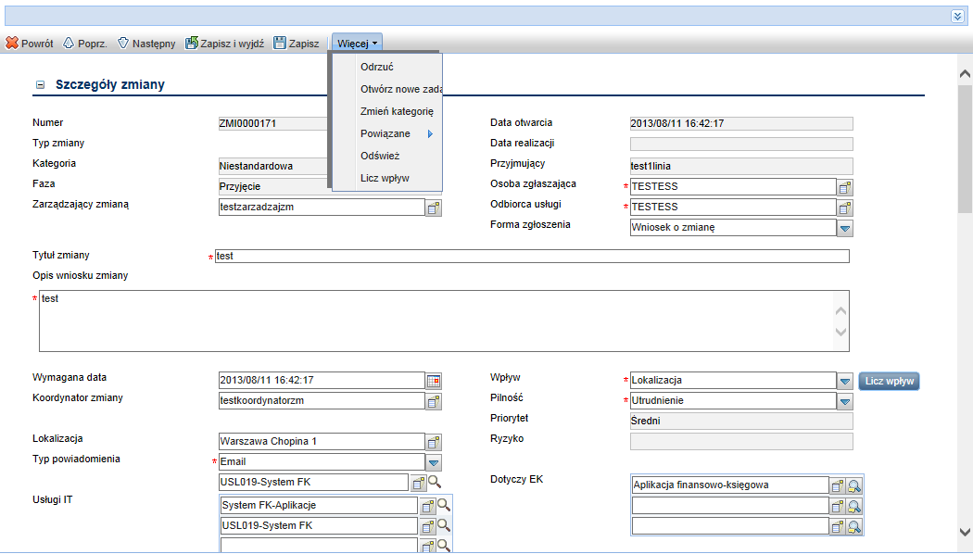
Rysunek 15 Opcja zmiany kategorii
Na ekranie wyświetli się lista kategorii zmiany.
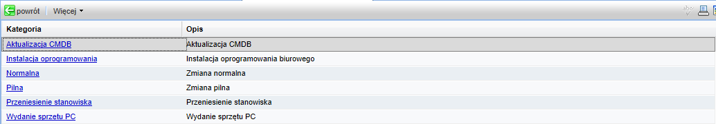
Rysunek 16 Wybór nowej kategorii zmiany
Kliknięcie na kategorię „Normalna” wyświetla okienko z żądaniem potwierdzenia zamiaru zmiany kategorii.
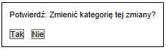
Rysunek 17 Potwierdzenie zmiany kategorii zmiany
Potwierdzenie zamiaru zmiany kategorii powoduje powrót do listy zmian oraz wyświetlenie na ekranie informacji o zmianie kategorii.
Po ponownym wyborze tej zmiany widać, że kategoria zmiany została zmieniona na „Normalna”, a faza zmiany zmieniła się na „Analiza wykonalności”.
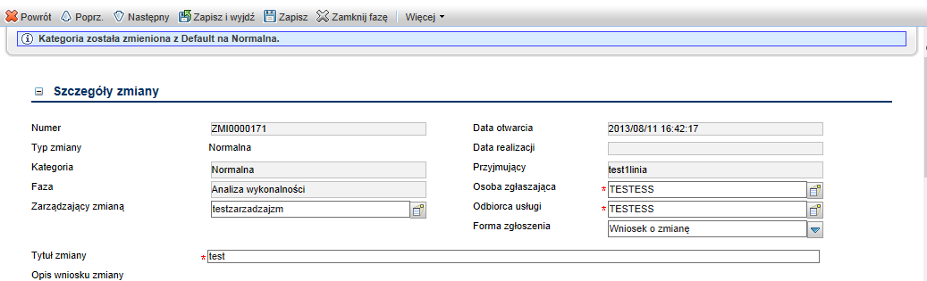
Rysunek 18 Zmiana normalna w fazie „Analiza wykonalności”
W fazie „Analiza wykonalności” koordynator zmiany ocenia możliwość jej wykonania, szacuje i rejestruje ryzyko zmiany.

Odrzucenie zmiany w fazie analizy wykonalności
Jeśli koordynator zmiany zdecyduje, że ryzyko wykonania zmiany jest zbyt duże lub brak możliwości wykonania zmiany, może zmianę odrzucić. W takiej sytuacji w polu „Opis realizacji” należy opisać przyczynę odrzucenia zmiany (nie jest to jednak obowiązkowe), po czym wybrać opcję „Więcej” -> „Zmień fazę”.
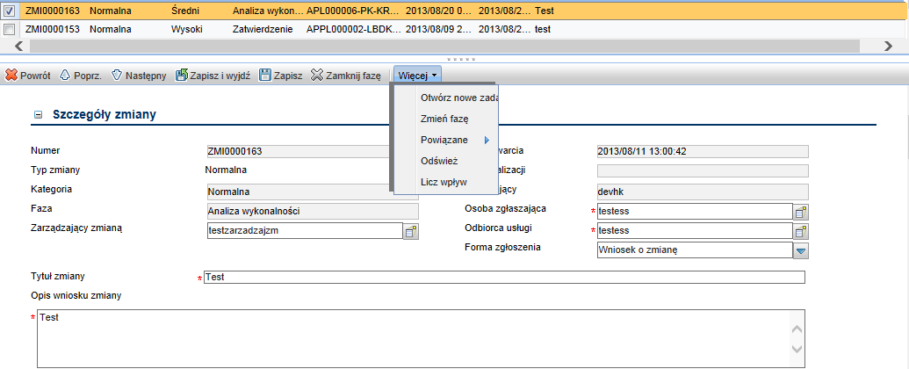
Rysunek 19 Zmiana normalna w fazie „Analiza wykonalności” – opcja zmień fazę
Otworzy się wówczas okno zawierające listę faz.
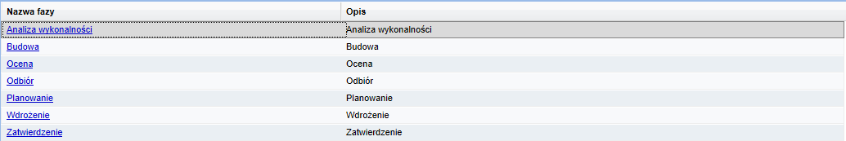
Rysunek 20 Lista faz
Z listy faz na ekranie należy wybrać fazę „Ocena”, po czy w okienku z żądaniem potwierdzenia zamiaru zmiany fazy należy użyć przycisku [Tak].
Faza zmiany zostaje zmieniona na „Ocena” i na ekranie pojawia się potwierdzenie zmiany fazy.
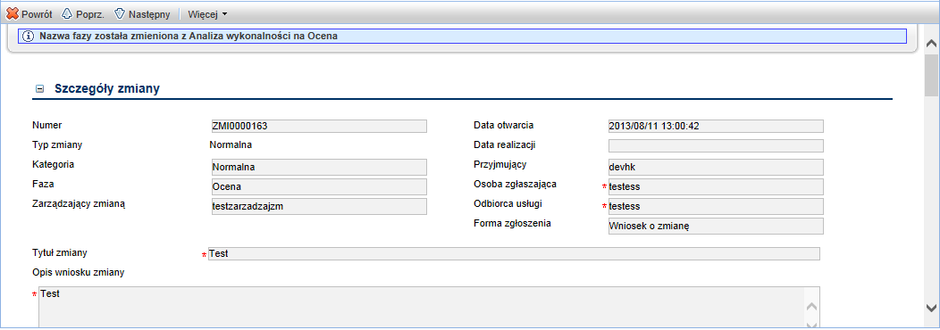
Rysunek 21 Potwierdzenie zmiany fazy z „Analiza wykonalności” na „Ocena”
Zmianę w fazie „Ocena” podejmuje zarządzający zmianą, który rozpoczyna proces zamykania zmiany używając opcji „Zamknij zmianę”.
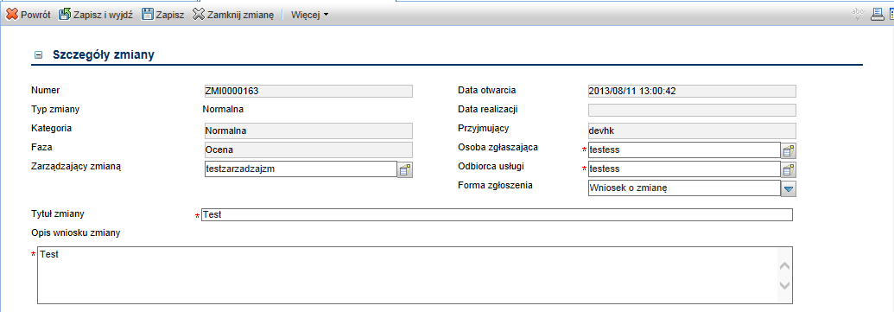
Rysunek 22 Opcja Rozpoczęcie procesu zamykania zmiany – opcja „Zamknij Zmianę”
Użycie wymienionej opcji otwiera na ekranie okno zamknięcia zmiany.
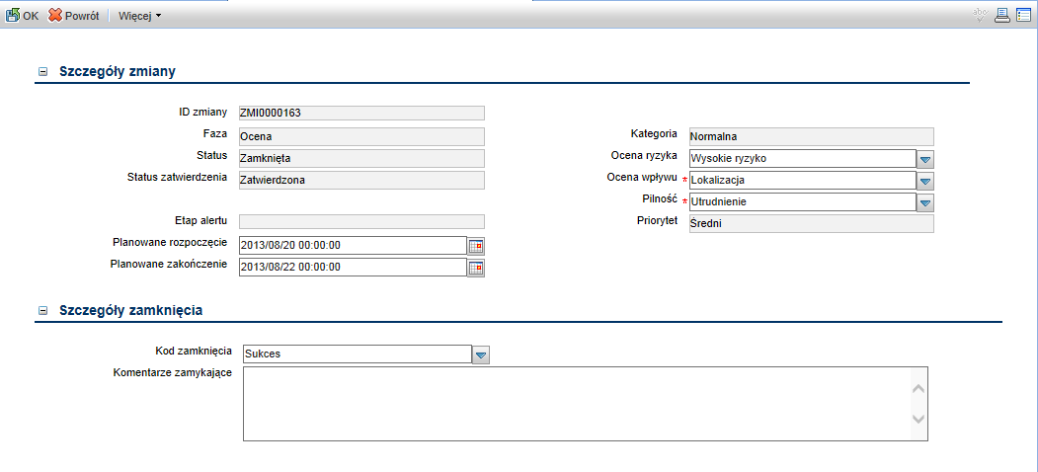
Rysunek 23 Okno zamykania zmiany
W oknie tym należy zmienić domyślny kod zamknięcia „Sukces” na „Odrzucona” oraz opisać przyczynę odrzucenia zmiany w polu „Komentarze zamykające”. Użycie opcji „OK” zamyka zmianę, która znika z ekranu, a pojawia się na nim informacja o zamknięciu zmiany.

Zamknięcie fazy „Analiza wykonalności” z akceptacją i otwarcie fazy „Zatwierdzenie”
Jeśli koordynator zmiany oceni, że zmiana jest wykonalna i jej wdrożenie jest związane z akceptowalnym ryzykiem, to po rejestracji ryzyka wypełnia pola „Właściciel biznesowy” (jeśli jest puste) oraz inne pola okna zmiany, które, aczkolwiek nie są wymagane, mają istotne znaczenie dla zmiany, np. planowany start i planowany koniec zmiany, początek i koniec przestoju, po czym używa opcji „Zamknij fazę”, otwierając tym samym okno zmykania fazy.
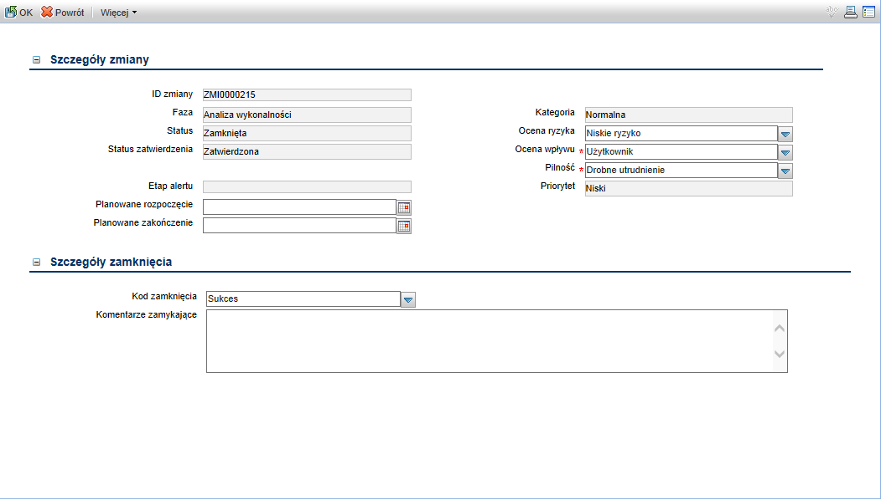
Rysunek 24 Okno zamykania Fazy
Okno to jest identyczne dla zamknięcia każdej fazy, jak również całej zmiany. Należy w nim wprowadzić odpowiedni kod zamknięcia oraz komentarze zamykające, po czym użyć opcji „OK”, a następnie opcji „Powrót” i potwierdzić zamiar opuszczenia zmiany. Faza została zmieniona na „Zatwierdzenie”.

Obsługa zamiany w fazie „Zatwierdzenie”
Zamknięcie fazy „Analiza wykonalności” powoduje utworzenie zatwierdzeń oczekujących na zatwierdzenie przez osoby określone w sekcji „Zatwierdzający”. Zatwierdzenia te widoczne są w sekcji „Zatwierdzenia”
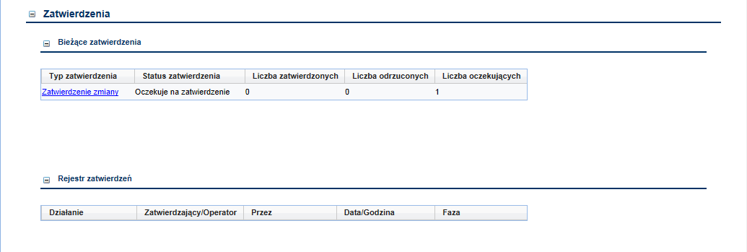
Rysunek 25 Zatwierdzenia zmiany
Po zatwierdzeniu zmiany przez osoby wymienione w sekcji „Zatwierdzający” można podjąć dalsze działania.
Osobą właściwą do obsługi zmiany w fazie „Zatwierdzenie” jest zarządzający zmianą. Przeprowadza on przegląd zmiany i jeśli jest niepoprawna, odrzuca ją w sposób opisany w rozdziale 3.2.2.1 – „Odrzucenie zmiany w fazie analizy wykonalności”, jeśli jakieś dane są niepoprawne – zmienia fazę na powrót do „Analizy wykonalności” używając opcji „Więcej” – „Zmień fazę”, a następnie wybierając z listy faz „Analiza wykonalności”.
Jeśli zarządzający zmianą uzna, że zmianę należy kontynuować, zamyka fazę w taki sam sposób, jak fazę „Analiza wykonalności” i otwiera kolejną fazę „Planowanie”.

Obsługa zamiany w fazach „Planowanie”, „Budowa” i „Wdrożenie”
W fazie „Planowanie” koordynator zmiany planuje jej wykonanie. Korzystając z opcji „Otwórz nowe zadanie” może w tym celu tworzyć zadania niezbędne dla realizacji tej fazy.
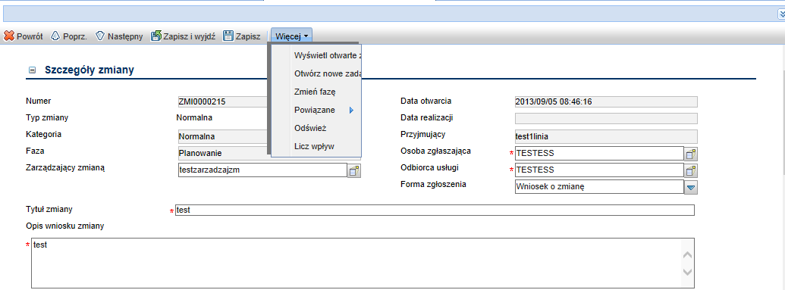
Rysunek 26 Opcja „Otwórz nowe zadanie”
Po użyciu tej opcji wyświetla się na ekranie lista zadań możliwych do realizacji w tej fazie zmiany. Są to zadania wspólne dla kolejnych faz: „Planowanie”, „Budowa” i „Wdrożenie”
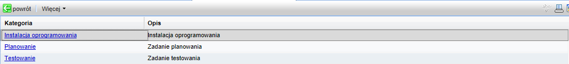
Rysunek 27 Lista zadań możliwych do realizacji w fazie „Planowanie”
Po wyborze zadania „Planowanie” na ekranie otwiera się jego formularz z danymi przekopiowanymi ze zmiany.
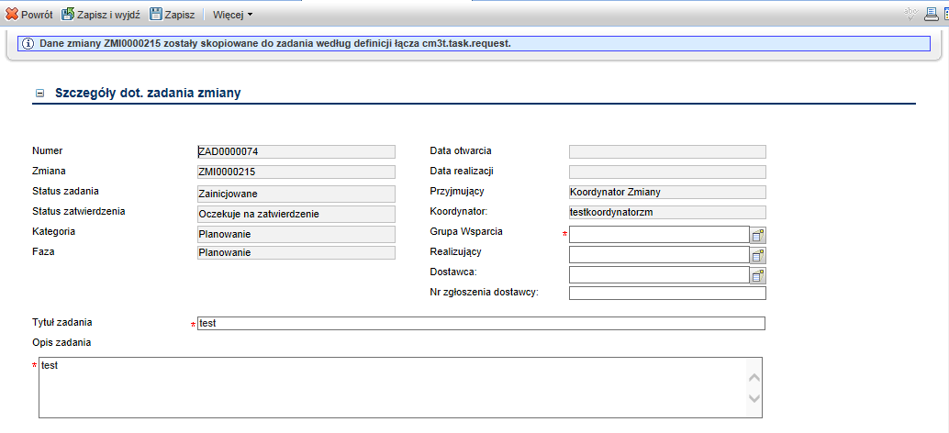
Rysunek 28 Zadanie „Planowanie”
Koordynator zmiany przydziela grupę wsparcia, osobę realizującą (analityka zmiany), a przed zamknięciem zadania daty rzeczywistego startu i rzeczywistego końca. Użycie opcji „Zapisz” i „Powrót” lub „Zapisz i wyjdź” kończy rejestrację zadania
Gdy zadanie zostanie zrealizowane, należy je zamknąć używając w tym celu opcji „Zamknij zadanie”. Zamknięcie wszystkich zadań otwartych w danej fazie zmiany jest warunkiem przejścia do następnej fazy.
Użycie opcji „Zamknij zadanie” otwiera okno zamykania zadania, w którym należy zweryfikować domyślny kod zamknięcia i opisać rozwiązanie.
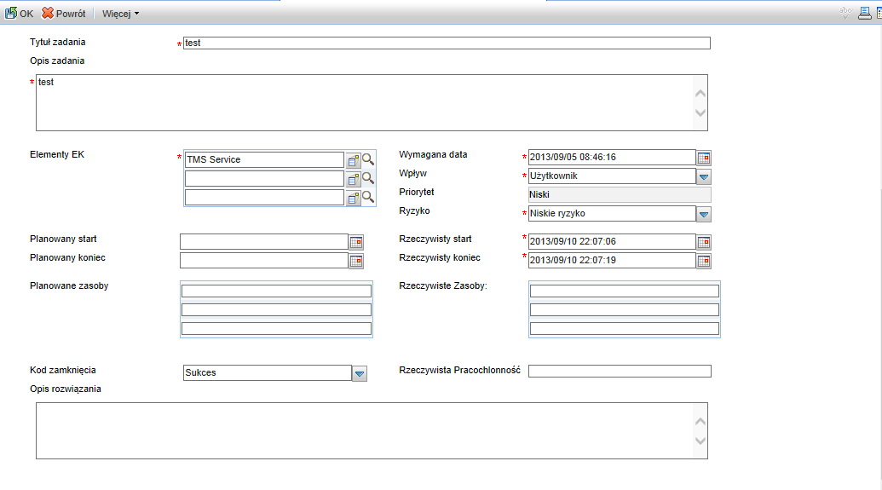
Rysunek 29 Zamknięcie zadania zmiany
Użycie opcji „OK” kończy proces zamykania zadania.
Użycie opcji „Zamknij fazę”, a następnie „Zapisz” zamyka fazę „Planowanie” i otwiera fazę „Budowa”
W ramach tej fazy można otworzyć zadanie „Instalacja oprogramowania” i/lub zadanie „Testowanie”, można też – tak samo, jak w poprzedniej fazie „Planowanie” nie otwierać nowych zadań.
Po zrealizowaniu i zamknięciu zadań fazy (jeśli były otwierane) można zamknąć fazę używając opcji „Zamknij fazę” i użyciem „Zapisz” zatwierdzić otwarcie fazy „Wdrożenie”, w ramach której następuje wdrożenie zmiany.
Po zrealizowaniu i zamknięciu przez koordynatora zmiany zadań tej fazy można zamknąć fazę przechodząc do fazy „Odbiór” Otwarcie tej fazy powoduje, że automatycznie otwierane jest zadanie „Aktualizacja CMDB”. Po zrealizowaniu tego zadania, jeśli zmiana była powołana ze zgłoszenia – zgłoszenie to przyjmie status „Rozwiązane”, a osoba zgłaszająca ma pięć dni roboczych czasu na zgłoszenie reklamacji. Jeśli tego nie zrobi, zgłoszenie jest automatycznie zamykane, a zmiana automatycznie przechodzi do fazy „Ocena”

Obsługa zmiany pilnej
Zmiana pilna różni się od zmiany standardowej w procesie obsługi tym, że nie ma fazy „Planowanie”. Poza tą różnicą obsługa zmiany pilnej przebiega taki sam sposób, jak zmiany normalnej.

Rada zmian (CAB)
W trakcie spotkań Rady ds. Zmian (ang. CAB – Change Advisory Board) podejmowane są decyzje dotyczące akceptacji, odrzucenia bądź modyfikacji harmonogramu zmiany i sporządzane notatki. Rada zmian podejmuje decyzje dotyczące zmian niestandardowych, czyli zmiany normalnej i pilnej. Zarówno decyzje Rady ds. zmian, jak i sporządzane notatki powinny być rejestrowane w formularzu zmiany.

Notatki z działań Rady ds. zmian
W celu zarejestrowania notatki z działań Rady ds. zmian należy w sekcji „Działania”, w polu „Nowy typ aktualizacji” wybrać typ „Notatka z działań Rady ds.zmian” i wpisać notatkę w polu „Nowa aktualizacja”.
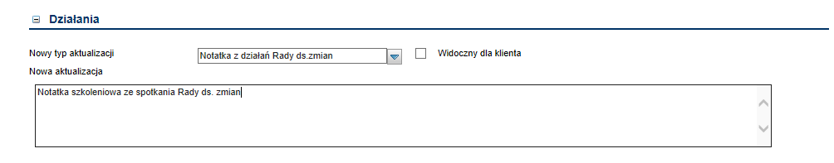
Rysunek 30 Rejestracja notatki z działań Rady ds. zmian
Po zarejestrowaniu należy użyć opcji „Zapisz”, powodując tym samym zapisanie przeniesienie notatki do pola w sekcji „Notatki z działań Rady ds. Zmian” i jej zapisanie. ”. Każda nowa notatka jest zapisywana na pierwszej pozycji w polu. Pole to jest udostępnione tylko do odczytu.
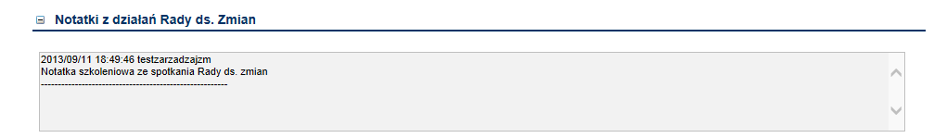
Rysunek 31 Zarejestrowana decyzja Rady ds. zmian

Akceptacja, odrzucenia bądź modyfikacja harmonogramu zmiany przez Radę ds. zmian
W celu zarejestrowania postanowienia Rady ds. zmian dotyczącego akceptacji, odrzucenia bądź modyfikacji harmonogramu zmiany, należy w sekcji „Działania”, w polu „Nowy typ aktualizacji” wybrać typ „Decyzja Rady ds. zmian dotycząca harmonogramu zmiany”, po czym zapisać postanowienie Rady w polu „Nowa aktualizacja”, a następnie użyć opcji „Zapisz”. Zarejestrowana decyzja wraz z datą rejestracji oraz loginem osoby rejestrującej jest przenoszona do pola w zakładce „Akceptacja, odrzucenie lub zmiana harmonogramu zmiany przez Radę Zmian”. Każde nowe postanowienie jest zapisywane na pierwszej pozycji w polu. Pole to jest udostępnione tylko do odczytu.
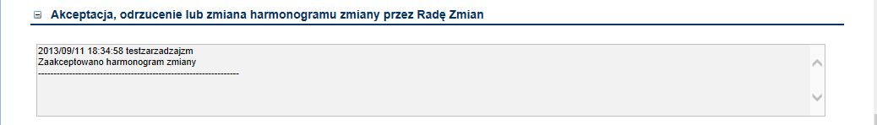
Rysunek 32 Zarejestrowana decyzja Rady ds. zmian

Obsługa zmian standardowych
Aktualnie w systemie zdefiniowano cztery kategorie zmian standardowych. Są to:
- Instalacja oprogramowania
- Przeniesienie stanowiska
- Wydanie sprzętu PC
- Aktualizacja CMDB
Zmiany w trzech pierwszych kategoriach są eskalowane ze zgłoszenia i mają identyczny przebieg w systemie: posiadają fazy zatwierdzenia, realizacji i odbioru.
Zmiana o kategorii „Aktualizacja CMDB” również posiada trzy fazy, są to: „Definiowanie”, „Zatwierdzenie”, „Realizacja”.
Wspólną cechą trzech pierwszych zmian jest także to, że wymagają zatwierdzenia osoby przełożonej względem odbiorcy usługi na etapie wniosku o zmianę, a więc na etapie zgłoszenia – dopóki wniosek o zmianę standardową nie zostanie zatwierdzony, nie można dokonać eskalacji zgłoszenia do zmiany. Obsługa wniosku o zmianę wraz z jego zatwierdzeniem i eskalacją do zmiany jest opisana w podręczniku użytkownika dla Service Desk.

Kategoria „Instalacja oprogramowania”
Zmiana standardowa „Instalacja oprogramowania” powstaje w wyniku eskalacji zatwierdzonego zgłoszenia o kategorii „Wniosek o zmianę”, podkategorii „Zmiana standardowa” i rodzaju zgłoszenia „Instalacja oprogramowania”.

Faza „Zatwierdzenie(oprogramowanie)”
Koordynator zmiany wyszukuje zmianę do podjęcia korzystając z możliwości opisanych w rozdziale 3.1 „Wyszukiwanie zmian” i w formularzu zmiany uzupełnia informacje takie, jak:
- Rejestruje siebie jako koordynatora zmiany – w polu „Koordynator zmiany”
- Przypisuje analityka zmiany
- Wprowadza planowany start i planowany koniec zmiany, aczkolwiek nie są to pola obowiązkowe,
- Wprowadza właściciela biznesowego
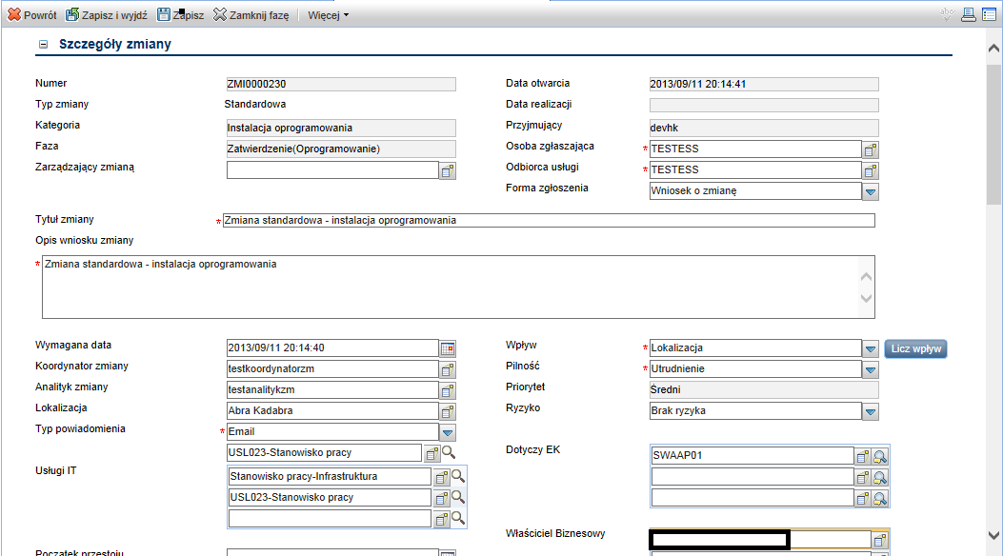
Rysunek 33 Wypełniony formularz zmiany kategorii „Instalacja oprogramowania”
Po uzupełnieniu informacji w formularzu zmiany należy wprowadzone informacje zapisać używając opcji „Zapisz”, po czym może zamknąć bieżącą fazę zatwierdzenia używając opcji „Zamknij fazę”. Użycie tej opcji otwiera okno zamykania fazy (a na końcu zmiany), w którym należy podać kod zamknięcia i wprowadzić komentarz zamykający.
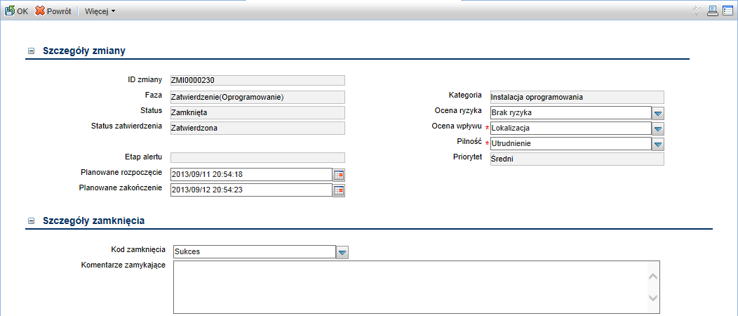
Rysunek 34 Okno zamykania fazy

Faza „Realizacja(oprogramowanie)”
Po użyciu opcji OK faza „Zatwierdzenie” zostaje zamknięta i otwarta faza „Realizacja(oprogramowanie). Użycie opcji „Zapisz” zatwierdza otwarcie nowej fazy, a jednocześnie automatycznie tworzy się zadanie „Instalacja oprogramowania” i wyświetla się na ekranie.
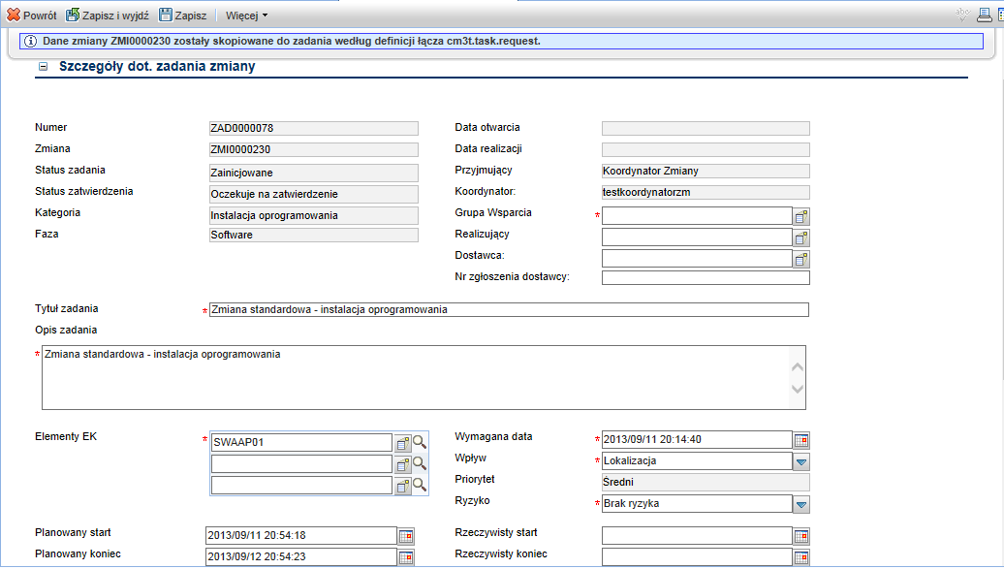
Rysunek 35 Otwarte zadania „Instalacja oprogramowania”
W oknie zadania należy określić grupę wsparcia i realizującego i zapisać zadanie, a jego realizacji wprowadzić daty rzeczywistego startu z rzeczywistego końca oraz zamknąć zadanie używając opcji „Zamknij zadanie”. Po użyciu tej opcji status zadania zmienia się na „Zamknięte”.
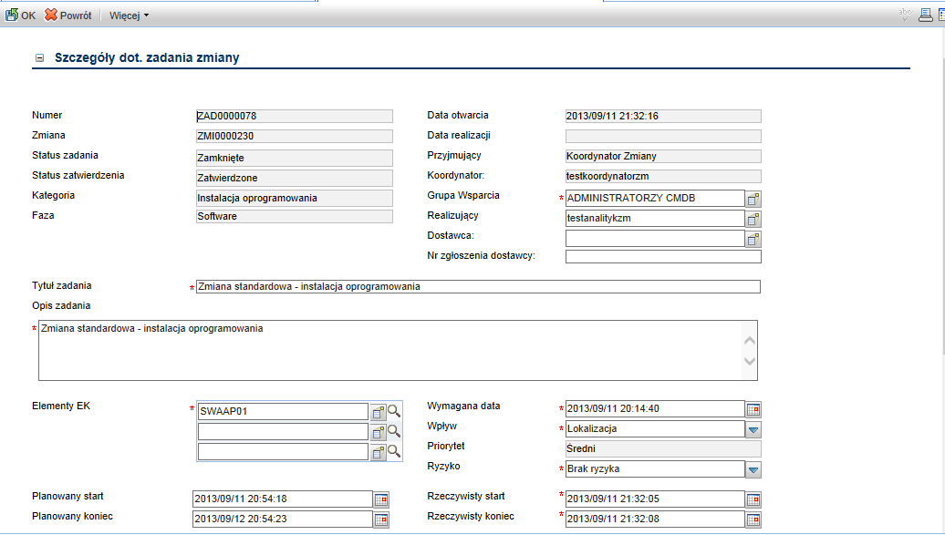
Rysunek 36 Zamknięte zadania „Instalacja oprogramowania”
Użycie opcji „OK” zamyka okno zadania i umożliwia zamknięcie fazy realizacji.

Faza „Odbiór”
Skorzystanie z opcji „Zamknij fazę” powoduje otwarcie standardowego okna zamykania fazy, a po weryfikacji kodu zamknięcia i wprowadzeniu komentarza oraz użyciu opcji OK zmiana zmienia fazę na „Odbiór” i znika z ekranu, a pojawia się komunikat o otwarciu fazy „Aktualizacja CMDB” nowego zadania o takiej samej nazwie.
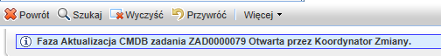
Rysunek 37 Informacja o otwarciu nowego zadania „Aktualizacja CMDB”
Po zrealizowaniu zadania i zamknięciu zadania można zamknąć zmianę używając opcji „Zamknij zmianę”. Zmiana zostaje zamknięta i jej formularz znika z ekranu, wyświetla się natomiast informacja o zamknięciu fazy odbiór.
Ponowne wyszukanie zmiany pokazuje, że zmiana została zamknięta
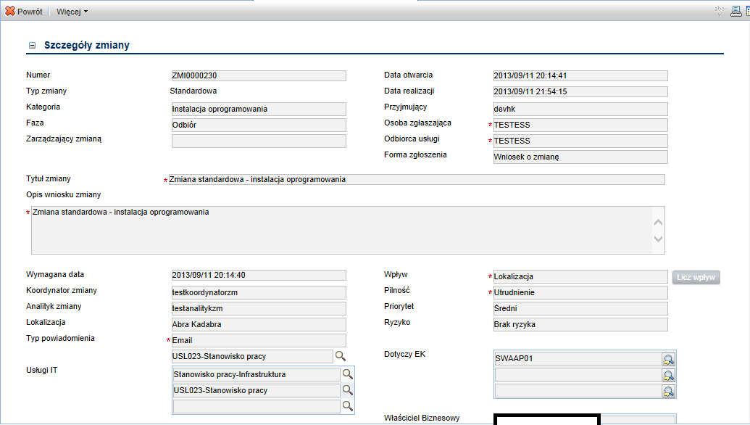
Rysunek 38 Zamknięta zmiana instalacji oprogramowania

Kategoria „Przeniesienie stanowiska”
Obsługa systemowa zmiany o kategorii „Przeniesienie stanowiska” jest identyczna, jak w przypadku zmiany „Instalacja oprogramowania, różni się tylko nazwami fazy zatwierdzania – w tym przypadku jest to „Zatwierdzenie(Stanowisko)” i realizacji – Realizacja(Stanowisko) oraz nazwą zadania w fazie realizacji: „Przeniesienie stanowiska”

Kategoria „Wydanie sprzętu PC”
Obsługa systemowa zmiany o kategorii „Przeniesienie stanowiska” jest identyczna, jak w przypadku zmiany „Instalacja oprogramowania, różni się tylko nazwami fazy zatwierdzania – w tym przypadku jest to „Zatwierdzenie(Sprzęt)” i realizacji – Realizacja(Sprzęt) oraz nazwą zadania w fazie realizacji: „Dostarczenie sprzętu PC”

Kategoria „Aktualizacja CMDB”
W kategorii „Aktualizacja CMDB” są zdefiniowane dwa rodzaje zlecenia aktualizacji:
- Aktualizacja konfiguracji
- Utworzenie konfiguracji
Obsługa obydwu zleceń jest taka sama.
Z menu „Zmiany” należy wybrać „Nowa zmiana” i zarejestrować wszystkie wymagane i istotne informacje o zmianie, jak:
- Osoba zgłaszająca i odbiorca usługi
- Forma zgłoszenia
- Zarządzający zmianą
- Rodzaj zlecenia
- Tytuł zmiany i opis wniosku zmiany
- Koordynator zmiany
- Analityk zmiany
- Typ powiadomienia
- Usługi IT
- Wpływ i pilność
- EK, którego zmiana dotyczy
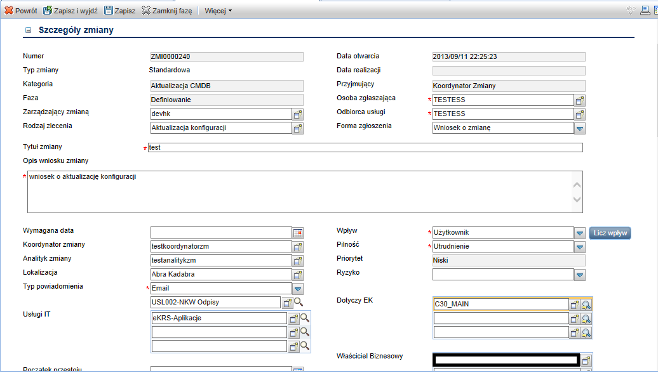
Rysunek 39 Zamknięta zmiana instalacji oprogramowania
Po zapisaniu wprowadzonych informacji („Zapisz”) wyświetla się opcja „Zamknij fazę”. Użycie tej opcji otwiera standardowe okno zamykania fazy, a po wypełnieniu wymaganych pól i zastosowaniu „OK” następuje zmiana fazy na „Zatwierdzanie”. Po zatwierdzeniu zmiany fazy opcją „Zapisz” pojawia się opcja „Zamknij fazę”. Jeśli w fazie „Zatwierdzenie(CMDB)” nastąpiło merytoryczne zaakceptowanie zmiany” można rozpocząć zamykanie tej fazy w standardowy sposób.
Po zamknięciu fazy „Zatwierdzenie(CMDB)” otwiera się faza „Realizacja”. Przejście do tej fazy należy – tak samo, jak w innych przypadkach otwarcia nowej fazy – potwierdzić opcją „Zapisz”.
Po zakończeniu realizacji zmiany należy użyć opcji „Zamknij zmianę” zamykając fazę realizacji i jednocześnie całą zmianę. Formularz zmiany znika z ekranu, a wyświetla się informacja o zakończeniu fazy realizacji.

Pozostałe sekcje i opcje zmiany

Załączniki
Jeśli do zmiany mają być dodane załączniki, można to zrobić w sekcji „Załączniki”, używając przycisku [Dodaj plik...].
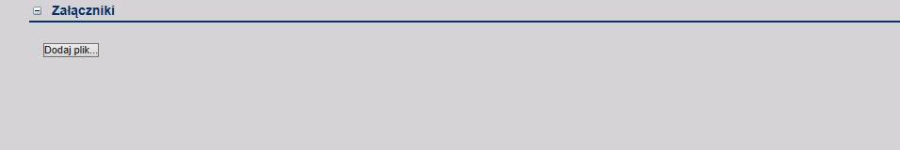
Rysunek 40 Zmiana – sekcja załączników
Otworzy się wówczas okienko, które umożliwia wpisanie konkretnej lokalizacji pliku do załączenia lub – po użyciu przycisku [Przeglądaj] – do połączenia z Eksploratorem Windows, aby w standardowy sposób odnaleźć plik do załączenia.
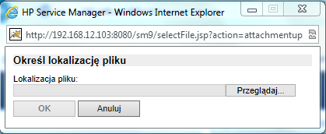
Rysunek 41 Określanie lokalizacji pliku do załączenia
Po wybraniu pliku i użyciu w powyższym oknie przycisku [OK], wybrany plik zostanie załączony do zmiany.
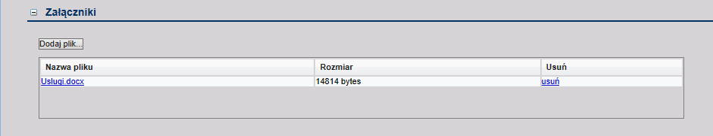
Rysunek 42 Załączony plik w sekcji „Załączniki”
W ten sam sposób można dodawać kolejne pliki, a jeśli któryś został błędnie wybrany – usunąć go z incydentu/wniosku używając linku „Usuń”.

Przepływ zadań
Sekcja „Przepływ zadań” obrazuje przebieg realizacji zmiany od rozpoczęcia, poprzez kolejne fazy, do zakończenia (zamknięcia).
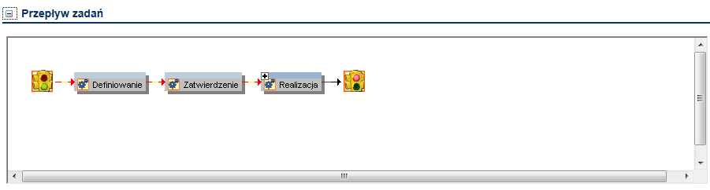
Rysunek 43 Przepływ zadań
Czerwona przerywana linia łącząca fazy pokazuje, w którym miejscu jest aktualny proces realizacji zmiany – na powyższym rysunku jest to faza „Realizacja”.
Jeśli faza w przepływie zadań posiada w lewym górnym roku krzyżyk, oznacza to, że z fazą są związane zadania zmiany, a kliknięcie na krzyżyku wyświetla te zadania.
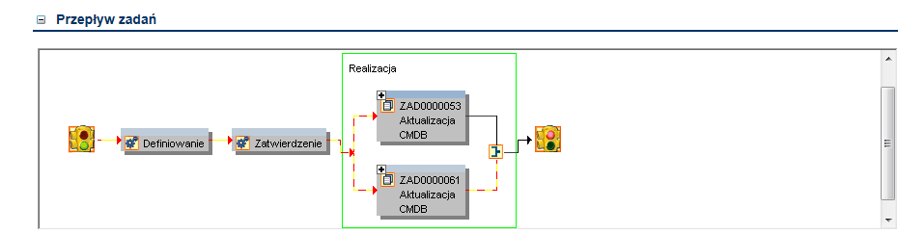
Rysunek 44 Przepływ zadań z rozwiniętą fazą, w której są zadania do realizacji

Powiązane rekordy
Jeśli zmiana jest powiązana z innymi rekordami, np. zgłoszeniem lub incydentem, numery tych rekordów można znaleźć, w zakładce „Powiązane rekordy”.
Kliknięcie w kolumnie „ID” na identyfikator wybranego rekordu otwiera ten rekord do przeglądania i – jeśli operator posiada odpowiednie uprawnienia – do modyfikacji.
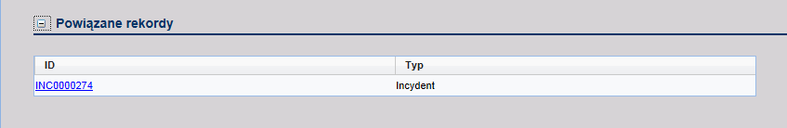
Rysunek 45 Powiązane rekordy

Zadania
W sekcji „Zadania” wyświetlane są zadania zmiany
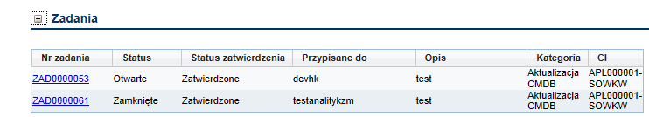
Rysunek 46 Zadania zmiany
Kliknięcie na numer zadania otwiera je do przeglądania i – jeśli zadanie jest otwarte – do realizacji.

SLA
Obecnie nie ma umowy SLA dla zmian, więc tabele w tej zakładce są puste. Jeśli dla zmiany będzie obowiązywać umowa SLA, informacje o czasach i alertach związanych z tą umową będą się pojawiać w tej zakładce.

Dokumenty wycofania
W sekcji „Dokumenty wycofania” do zmiany mogą być dołączane dokumenty wycofania zmiany.
W tym celu należy w kolumnie „Nazwy” wpisać hasłową nazwę dokumentu, a w kolumnie „Adresy dokumentów” adres dokumentu wraz z jego dokładną nazwą. Przykład zarejestrowanego dokumentu pokazano poniżej.
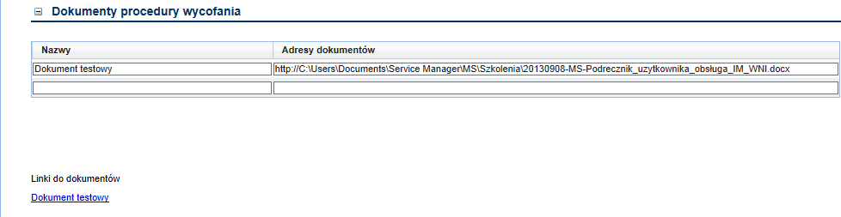
Rysunek 47 Dokument procedury wycofania
Początkowo w sekcji widoczny jest tylko jeden wiersz, ale przy rozpoczęciu wpisywania pod spodem pojawia się następny i można dołączać wiele dokumentów wycofania. Użycie opcji „Zapisz” powoduje, że poniżej tabeli tworzą się linki do dokumentów zgodnie z podanymi adresami, a kliknięcie na link otwiera dokument.

Tworzenie własnych widoków
System HPSM pozwala na tworzenie własnych widoków i list. Aby utworzyć własny widok należy:
- Wybrać z menu „Zmiany” -> „Wyszukaj zmiany”
- Wpisać kryteria wyszukiwania i użyć opcji „Szukaj”
- Gdy na ekranie pojawi się lista znalezionych zmian, użyć opcji „Dodaj ulubione”, oznaczonej ikoną z krzyżykiem, a następnie wybrać „Wyświetl widok”
Dalsze działania zobrazowano na przykładzie zgłoszeń, gdyż funkcjonalność ta jest wspólna we wszystkich obszarach funkcjonalnych systemu.
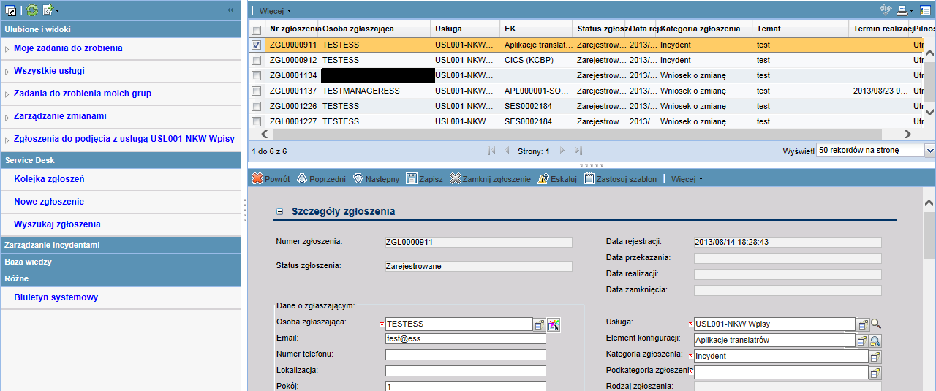
Rysunek 48 Tworzenie własnych widoków – opcje tworzenia
W okienku, które pojawi się na ekranie, zmienić wpisane warunki wyboru na nazwę nowego widoku (listy zgłoszeń).
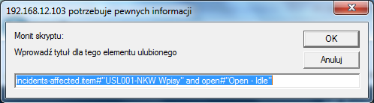
Rysunek 49 Okno tytułu nowego widoku – przed modyfikacją tytułu
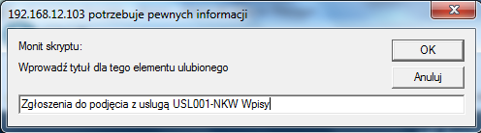
Rysunek 50 Okno tytułu nowego widoku – po modyfikacji tytułu
Po wpisaniu nazwy widoku użyć przycisku [OK].
Utworzony widok pojawi się w menu „Ulubione i widoki” z lewej strony ekranu.
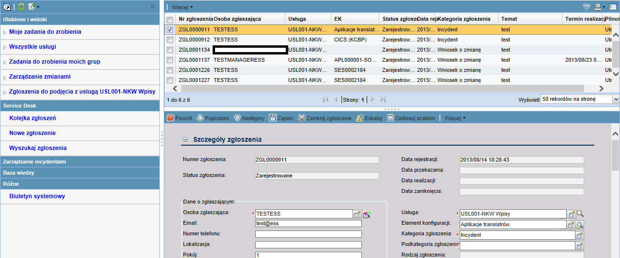
Rysunek 51 Dodany widok użytkownika w menu
Będzie on widoczny również w kolejce zgłoszeń (po odświeżeniu kolejki, np. wyborze innej kolejki i powrocie do kolejki zgłoszeń).
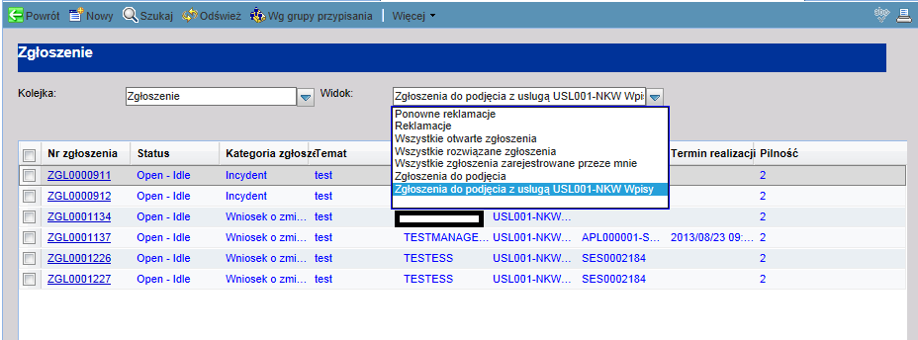
Rysunek 52 Dodany widok użytkownika w polu widoków
Widok tak utworzony jest dostępny tylko dla osoby, która go utworzyła.

Modyfikacja widoków
Widoki własne oraz systemowe (zależne od uprawnień użytkownika) można modyfikować, np. grupować oraz sortować. Służy do tego opcja „Dostosuj bieżący widok”.
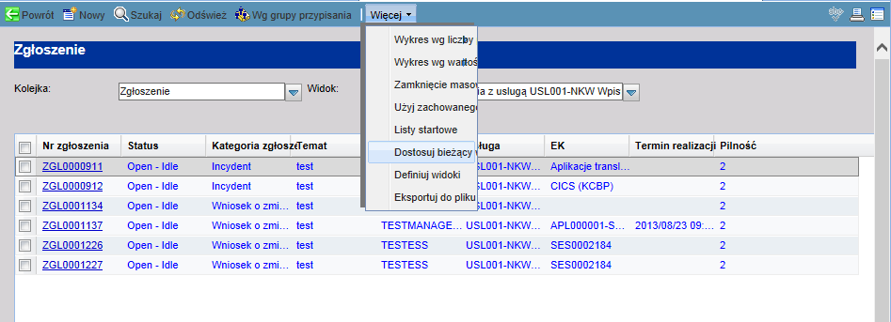
Rysunek 53 Opcja „Dostosuj bieżący widok”
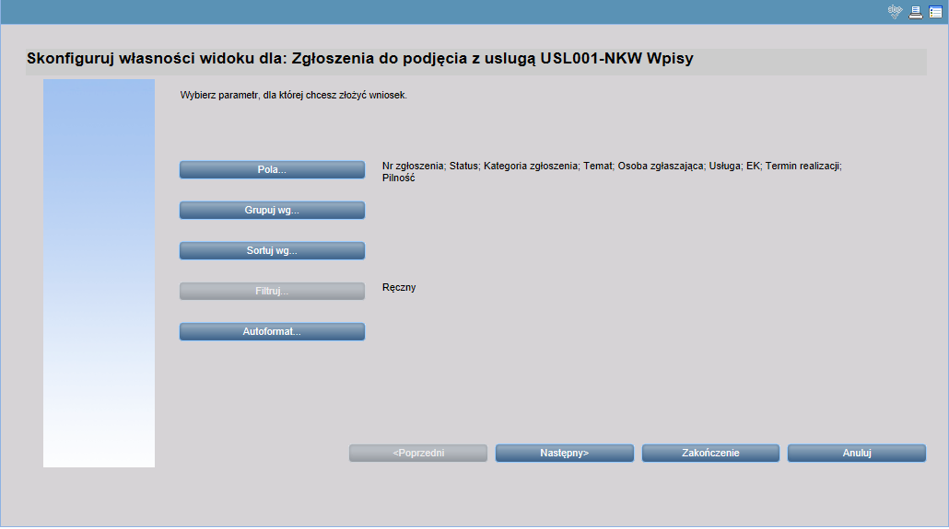
Rysunek 54 Pierwsze okno dostosowywania widoku
Przykład wprowadzenia grupowania wg kategorii zaprezentowano na poniższym obrazie.
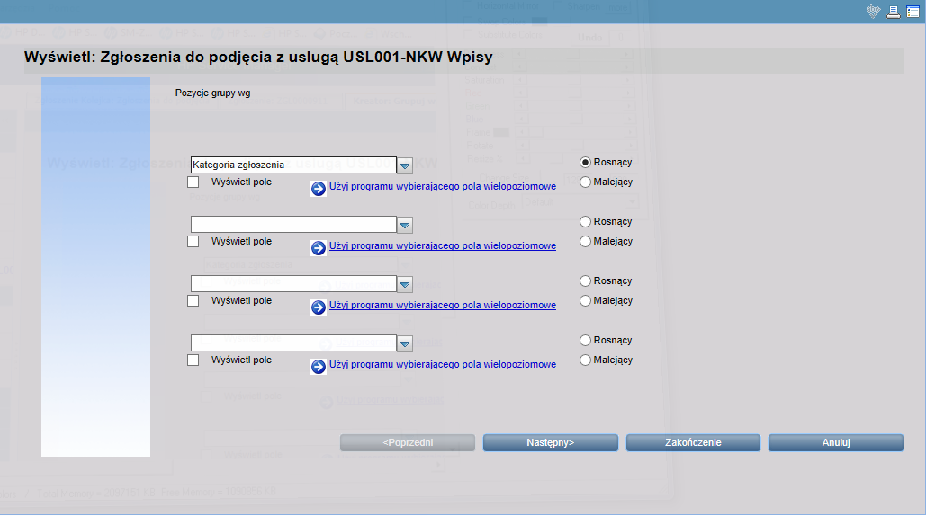
Rysunek 55 Wprowadzanie grupowania dla widoku
Użycie przycisku „Zakończenie” sprawia, że na ekranie pojawi się pogrupowany widok.
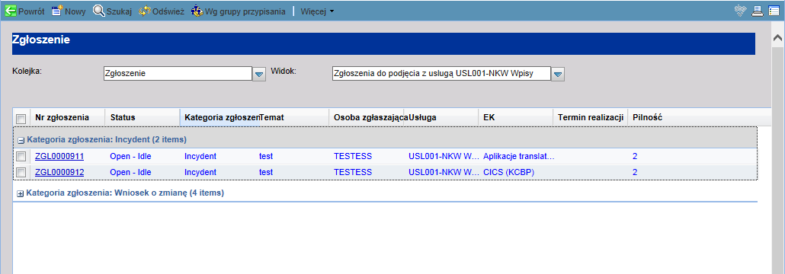
Rysunek 56 Pogrupowany widok

Obsługa Biuletynu systemowego
Biuletyn systemowy służy administratorom systemu oraz operatorom I linii do przekazywania istotnych, aktualnych informacji, np. dotyczących awarii sprzętu mającego istotne znaczenie.
W obsłudze zmian biuletyn jest tylko do odczytu.
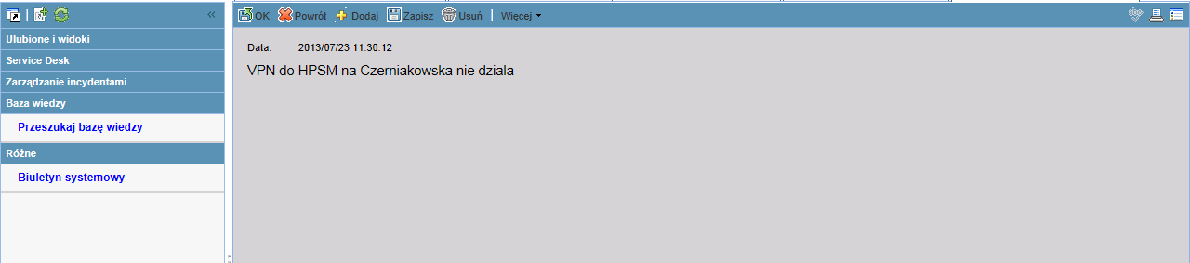
Rysunek 57 Menu „Biuletyn systemowy

Eksportowanie danych
Informacje zawarte w liście zgłoszeń, incydentów, zmian lub zadań mogą być wyeksportowane do pliku tekstowego. Służy do tego opcja „Więcej” -> „Eksportuj do pliku tekstowego”
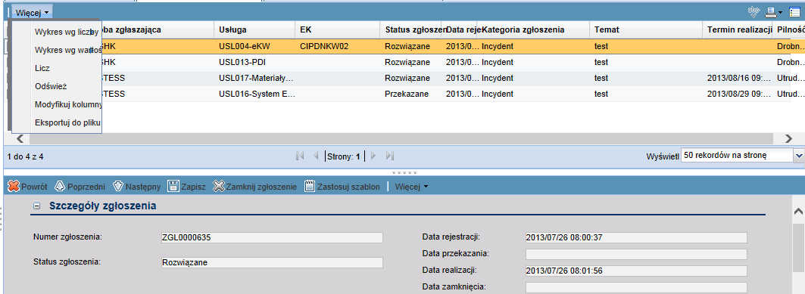
Rysunek 58 Opcja „Eksportuj do pliku tekstowego
Użycie wymienionej opcji otwiera okno, w którym należy określić typ separatora (domyślnie tabulator) i czy eksportować wartości z listy z nagłówkami kolumn czy bez nich.
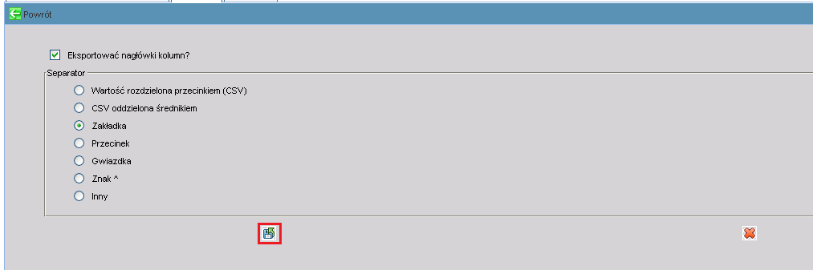
Rysunek 59 Eksportowanie do pliku tekstowego – definiowanie eksportu
Po użyciu zaznaczonej ikony lista zostanie wyeksportowana do pliku, a operator otrzyma informację o dokonanym eksporcie do pliku „export.txt” z pytaniem czy chce zapisać plik czy go otworzyć.
Eksportowane są wszystkie kolumny obecne w liście obiektów. Listę kolumn można przed dokonaniem eksportu poszerzyć lub zawęzić korzystając z opcji „Modyfikuj kolumny”

Spis tabel i rysunków
Spis rysunków
Rysunek 1 Przepływ faz zmiany normalnej 6
Rysunek 2 Przepływ faz zmiany pilnej 7
Rysunek 3 Przepływ faz zmiany „Aktualizacja CMDB” 7
Rysunek 4 Przepływ faz zmiany „Instalacja oprogramowania” 7
Rysunek 5 Przepływ faz zmiany „Przeniesienie stanowiska” 7
Rysunek 6 Przepływ faz zmiany „Wydanie sprzętu PC” 7
Rysunek 7 Opcje wyszukiwania zmian 8
Rysunek 8 Okno wyszukiwania zmian 8
Rysunek 9 Okno wyszukiwania Zmian – zakładka „Wyszukiwanie tekstowe” 9
Rysunek 10 Okno wyszukiwania Zmian – zakładka „Filtr zaawansowany” 10
Rysunek 11 Filtr zaawansowany – dodawanie kryteriów filtrowania 10
Rysunek 12 Zdefiniowany filtr zaawansowany 11
Rysunek 13 Wyszukiwanie zmian niestandardowych w fazie „Przyjęcie” 12
Rysunek 14 Wyszukiwanie zmian niestandardowych w fazie „Przyjęcie” 12
Rysunek 15 Opcja zmiany kategorii 13
Rysunek 16 Wybór nowej kategorii zmiany 13
Rysunek 17 Potwierdzenie zmiany kategorii zmiany 13
Rysunek 18 Zmiana normalna w fazie „Analiza wykonalności” 14
Rysunek 19 Zmiana normalna w fazie „Analiza wykonalności” – opcja zmień fazę 14
Rysunek 20 Lista faz 15
Rysunek 21 Potwierdzenie zmiany fazy z „Analiza wykonalności” na „Ocena” 15
Rysunek 22 Opcja Rozpoczęcie procesu zamykania zmiany – opcja „Zamknij Zmianę” 15
Rysunek 23 Okno zamykania zmiany 16
Rysunek 24 Okno zamykania Fazy 17
Rysunek 25 Zatwierdzenia zmiany 17
Rysunek 26 Opcja „Otwórz nowe zadanie” 18
Rysunek 27 Lista zadań możliwych do realizacji w fazie „Planowanie” 18
Rysunek 28 Zadanie „Planowanie” 18
Rysunek 29 Zamknięcie zadania zmiany 19
Rysunek 30 Rejestracja notatki z działań Rady ds. zmian 20
Rysunek 31 Zarejestrowana decyzja Rady ds. zmian 20
Rysunek 32 Zarejestrowana decyzja Rady ds. zmian 21
Rysunek 33 Wypełniony formularz zmiany kategorii „Instalacja oprogramowania” 22
Rysunek 34 Okno zamykania fazy 22
Rysunek 35 Otwarte zadania „Instalacja oprogramowania” 23
Rysunek 36 Zamknięte zadania „Instalacja oprogramowania” 23
Rysunek 37 Informacja o otwarciu nowego zadania „Aktualizacja CMDB” 24
Rysunek 38 Zamknięta zmiana instalacji oprogramowania 24
Rysunek 39 Zamknięta zmiana instalacji oprogramowania 26
Rysunek 40 Zmiana – sekcja załączników 26
Rysunek 41 Określanie lokalizacji pliku do załączenia 27
Rysunek 42 Załączony plik w sekcji „Załączniki” 27
Rysunek 43 Przepływ zadań 27
Rysunek 44 Przepływ zadań z rozwiniętą fazą, w której są zadania do realizacji 28
Rysunek 45 Powiązane rekordy 28
Rysunek 46 Zadania zmiany 28
Rysunek 47 Dokument procedury wycofania 29
Rysunek 48 Tworzenie własnych widoków – opcje tworzenia 30
Rysunek 49 Okno tytułu nowego widoku – przed modyfikacją tytułu 30
Rysunek 50 Okno tytułu nowego widoku – po modyfikacji tytułu 30
Rysunek 51 Dodany widok użytkownika w menu 31
Rysunek 52 Dodany widok użytkownika w polu widoków 31
Rysunek 53 Opcja „Dostosuj bieżący widok” 32
Rysunek 54 Pierwsze okno dostosowywania widoku 32
Rysunek 55 Wprowadzanie grupowania dla widoku 33
Rysunek 56 Pogrupowany widok 33
Rysunek 57 Menu „Biuletyn systemowy 34
Rysunek 58 Opcja „Eksportuj do pliku tekstowego 34
Rysunek 59 Eksportowanie do pliku tekstowego – definiowanie eksportu 34

